2024-2025学年上海市徐汇区南洋模范中学八年级（上）期中数学试卷
一、选择题：（本大题共6题，每题2分，满分12分）
1．（2分）在下列各式中，是最简二次根式的是（ ）
A． B． C． D．
2．（2分）根式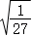，，，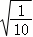中，与是同类二次根式的有（ ）个．
A．1 B．2 C．3 D．4
3．（2分）下列关于x的方程中一定有实数解的是（ ）
A．x²﹣x+1＝0 B．x²﹣mx﹣1＝0
C． D．x²﹣x﹣m＝0
4．（2分）下列说法中，正确的是（ ）
A．每个命题不一定都有逆命题
B．每个定理都有逆定理
C．真命题的逆命题仍是真命题
D．假命题的逆命题未必是假命题
5．（2分）下列命题中是真命题的是（ ）
A．有两边和其中一边的对角对应相等的两个三角形全等
B．两条平行直线被第三条直线所截，则一组同旁内角的平分线互相垂直
C．三角形的一个外角等于两个内角的和
D．等边三角形既是中心对称图形，又是轴对称图形
6．（2分）下列从左到右的变形不一定正确的是（ ）
A． B．
C．＝ D．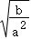＝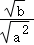
二、填空题：（本大题共12题，每题2分，满分24分）
7．（2分）的一个有理化因式是 ．
8．（2分）化简：（其中a＞0）＝ ．
9．（2分）若，则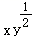＝ ．
10．（2分）将命题“同角的余角相等”，改写成“如果…，那么…”的形式 ．
11．（2分）若最简二次根式与是同类根式，则a﹣2b＝ ．
12．（2分）计算：＝ ．
13．（2分）不等式的解集是 ．
14．（2分）某木器厂今年二月份生产了课桌500张，从三月份起加强了管理，产量逐月上升，四月份产量达到605张．如果三、四月份的月增长率相同，设这个增长率为x，则根据题意可列方程为 ．
15．（2分）在实数范围内因式分解：2x²﹣3x﹣7＝ ．
16．（2分）将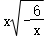根号外的因式移到根号内得 ．
17．（2分）若实数a是方程3x²﹣5x﹣1＝0的一个根，则代数式2024+10a﹣6a²的值是 ．
18．（2分）小明在解方程时采用了下面的方法：由，又有，可得，将这两式相加可得，将两边平方可解得x＝﹣1，经检验x＝﹣1是原方程的解．
请你学习小明的方法，解决下列问题：
解方程，得方程的解为 ．
三、简答题：（本大题共6题，每题5分，满分30分）
19．（5分）计算：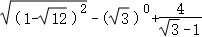．
20．（5分）计算：2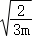÷•．
21．（5分）解方程：9（2x﹣3）²＝（1﹣x）²．
22．（5分）解方程：2（x+3）²﹣3＝5（x+3）．
23．（5分）解方程：（3x﹣1）（x+2）＝2x+4．
24．（5分）当时，化简代数式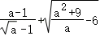，并求代数式的值．
四．解答题（本大题共4题，第25～27题每题8分，第28题10，满分34分）
25．（8分）一个物流公司因为业务拓展，计划建造一个面积为150平方米的矩形仓库，为节约材料，仓库的一边靠墙，墙长18米，另三边用铁栅栏围成，且在与墙平行的一边要开一扇2米宽的门，已知铁栅栏材料的总长为33米，求矩形仓库的长与宽应分别为多少米？
26．（8分）已知x₁，x₂是关于x的方程x²﹣2kx+k²﹣k+37＝0的两个不相等的实数根．
（1）求k的取值范围；
（2）若k＜100，且k，x₁，x₂都是整数，求k的最大值及这种情况下方程的解．
27．（8分）如图，在△ABC中，∠ABC＝90°，∠ACB＝α（0°＜α＜45°）．将线段CA绕点C顺时针旋转90°得到线段CD，过点D作DE⊥BC，垂足为E．
（1）如图1，求证：△ABC≌△CED；
（2）如图2，∠ACD的平分线与AB的延长线相交于点F，联结DF，DF的延长线与CB的延长线相交于点P，证明：PC＝PD；
（3）在（2）的条件下，联结AP，当α＝ 时△ACP是等腰三角形．
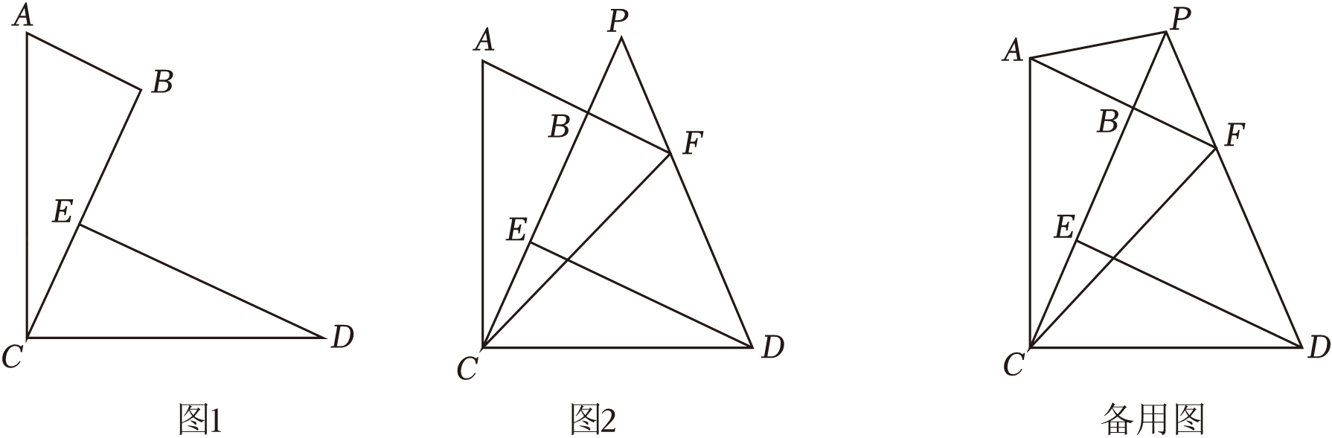
28．（10分）已知x₁，x₂是一元二次方程ax²+bx+c＝0（a≠0）的两个实数解．
（1）根据求根公式可求得x₁+x₂＝ ，x₁•x₂＝ ．
（用含字母a，b，c的代数式表示）
（2）已知x₁，x₂是一元二次方程4kx²﹣4kx+k+1＝0的两个实数根．
①请用含k的代数式表示x₁+x₂＝ ；＝ ．
②若实数k为整数，且满足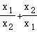的值也为整数，则k＝ ．
（3）若a，b，c，d为互不相等的实数，且满足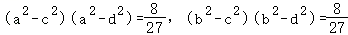，则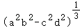＝ ．

2024-2025学年上海市徐汇区南洋模范中学八年级（上）期中数学试卷
参考答案与试题解析
一、选择题：（本大题共6题，每题2分，满分12分）
1．（2分）在下列各式中，是最简二次根式的是（ ）
A． B． C． D．
【分析】根据最简二次根式的定义解答即可．
【解答】解：A、，不是最简二次根式，不符合题意；
B、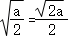，不是最简二次根式，不符合题意；
C、，不是最简二次根式，不符合题意；
D、是最简二次根式，符合题意，
故选：D．
【点评】本题主要考查最简二次根式，熟练掌握最简二次根式的条件是解题的关键．
2．（2分）根式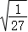，，，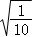中，与是同类二次根式的有（ ）个．
A．1 B．2 C．3 D．4
【分析】根据同类二次根式的定义解答即可．
【解答】解：∵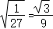与不是同类二次根式；
与是同类二次根式；
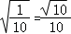与不是同类二次根式
∴只有与是同类二次根式，共1个，
故选：A．
【点评】本题考查了同类二次根式的定义，熟知几个二次根式化成最简二次根式后，如果被开方数相同，那么这几个二次根式叫做同类二次根式是解题的关键．
3．（2分）下列关于x的方程中一定有实数解的是（ ）
A．x²﹣x+1＝0 B．x²﹣mx﹣1＝0
C． D．x²﹣x﹣m＝0
【分析】分别计算△，再根据Δ与0的关系来确定方程有无实数根．
【解答】解：A、∵x²﹣x+1＝0，∴Δ＝﹣3＜0，故此方程无实数解，此选项错误；
B、∵x²﹣mx﹣1＝0，∴Δ＝m²+4＞0，故此方程有实数解，此选项正确；
C、∵x²﹣2x+1＝0，∴Δ＝4﹣4＜0，故此方程无实数解，此选项错误；
D、∵x²﹣x﹣m＝0，∴Δ＝1+4m（由于m的值不确定，故1+4m可以≥0，可以＜0），故此方程不一定有实数解，此选项错误．
故选：B．
【点评】本题考查了根的判别式，解题的关键是注意分三种情况进行讨论．
4．（2分）下列说法中，正确的是（ ）
A．每个命题不一定都有逆命题
B．每个定理都有逆定理
C．真命题的逆命题仍是真命题
D．假命题的逆命题未必是假命题
【分析】根据命题、逆命题、定理、逆定理的概念判断即可．
【解答】解：A、每个命题一定都有逆命题，故本选项说法不正确，不符合题意；
B、每个定理不一定都有逆定理，故本选项说法不正确，不符合题意；
C、真命题的逆命题不一定是真命题，故本选项说法不正确，不符合题意；
D、假命题的逆命题未必是假命题，说法正确，符合题意；
故选：D．
【点评】本题考查的是命题的真假判断，正确的命题叫真命题，错误的命题叫做假命题．判断命题的真假关键是要熟悉课本中的性质定理．
5．（2分）下列命题中是真命题的是（ ）
A．有两边和其中一边的对角对应相等的两个三角形全等
B．两条平行直线被第三条直线所截，则一组同旁内角的平分线互相垂直
C．三角形的一个外角等于两个内角的和
D．等边三角形既是中心对称图形，又是轴对称图形
【分析】利用全等三角形的判定方法对A进行判断；根据平行线的性质和角平分线的定义对B进行判断；根据三角形外角性质对C进行判断；根据等边三角形的性质和中心对称的定义对D进行判断．
【解答】解：A、有两边和其中一边的对角对应相等的两个三角形不一定全等，所以A选项为假命题；
B、两条平行直线被第三条直线所截，则一组同旁内角的平分线互相垂直两直线平行，所以B选项为真命题；
C、三角形的一个外角等于不相邻的两个内角的和，所以C选项为假命题；
D、等边三角形不是中心对称图形，是轴对称图形，所以D选项为假命题．
故选：B．
【点评】本题考查了命题与定理：命题写成“如果…，那么…”的形式，这时，“如果”后面接的部分是题设，“那么”后面解的部分是结论．命题的“真”“假”是就命题的内容而言．任何一个命题非真即假．要说明一个命题的正确性，一般需要推理、论证，而判断一个命题是假命题，只需举出一个反例即可．
6．（2分）下列从左到右的变形不一定正确的是（ ）
A． B．
C．＝ D．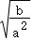＝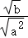
【分析】利用二次根式的性质，二次根式有意义的条件及二次根式的乘除法则进行逐项判断即可．
【解答】解：•＝＝，则A不符合题意；
中若a，b都小于0，那么原式＝•，则B符合题意；
＝，则C不符合题意；
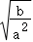＝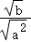，则D不符合题意；
故选：B．
【点评】本题考查二次根式有意义的条件，二次根式的性质及乘除法则，此为基础且重要知识点，必须熟练掌握．
二、填空题：（本大题共12题，每题2分，满分24分）
7．（2分）的一个有理化因式是 ﹣1 ．
【分析】根据有理化因式的定义进行求解即可．两个含有根式的代数式相乘，如果它们的积不含有根式，那么这两个代数式相互叫做有理化因式．
【解答】解：∵（﹣1）（+1）＝﹣1＝x﹣1，
∴+1的一个有理化因式为﹣1．
故答案为：﹣1．
【点评】本题主要考查分母有理化，正确记忆分母有理化的过程是解题关键．
8．（2分）化简：（其中a＞0）＝ ．
【分析】根据二次根式的性质，得b≥0，再根据二次根式的性质计算，即可得到答案．
【解答】解：∵二次根式有意义，
∴4ab³≥0，
∵a＞0，
∴4b³≥0，
∴b≥0，
∴，
故答案为：．
【点评】本题考查了二次根式的性质与化简，解题的关键是熟练掌握二次根式的性质．
9．（2分）若，则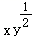＝ 3 ．
【分析】由题意易得x﹣3≥0，3﹣x≥0，然后可得x＝3，y＝1，进而问题可求解．
【解答】解：由题意得：x﹣3≥0，3﹣x≥0，
解得x＝3，
把x＝3代入，
∴y＝1，
∴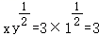；
故答案为：3．
【点评】本题主要考查二次根式有意义的条件、分数指数幂，熟练掌握二次根式有意义的条件是解题的关键；
10．（2分）将命题“同角的余角相等”，改写成“如果…，那么…”的形式 如果两个角是同一个角的余角，那么这两个角相等． ．
【分析】根据“如果”后面接的部分是题设，“那么”后面解的部分是结论，即可解决问题．
【解答】解：命题“同角的余角相等”，可以改写成：如果两个角是同一个角的余角，那么这两个角相等．
故答案为如果两个角是同一个角的余角，那么这两个角相等．
【点评】本题考查命题与定理，解题的关键是掌握“如果”后面接的部分是题设，“那么”后面解的部分是结论．
11．（2分）若最简二次根式与是同类根式，则a﹣2b＝ 9 ．
【分析】先根据题意得出2a﹣4＝2，再根据同类二次根式的定义进行列式计算即可．
【解答】解：由题可知，
2a﹣4＝2，
解得a＝3，
又知3a+b＝a﹣b，
解得b＝﹣3，
故a﹣2b＝3﹣2×（﹣3）＝9
故答案为：9．
【点评】本题考查最简二次根式、同类二次根式，熟练掌握相关的知识点是解题的关键．
12．（2分）计算：＝ ．
【分析】先利用的积的乘法和平方差公式进行计算，再根据二次根式的乘法法则进行计算即可．
【解答】解：，
＝
＝
＝
＝
＝，
故答案为：．
【点评】本题考查二次根式的混合运算，熟练掌握二次根式的混合运算顺序和运算法则是解题的关键．
13．（2分）不等式的解集是 ．
【分析】按照解不等式的步骤进行即可．
【解答】解：移项得：，
合并同类项得：，
解得：x＞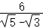＝3+3，
∴；
故答案为：．
【点评】本题考查了解一元一次不等式和二次根式分母有理化，熟练掌握分母有理化是关键．
14．（2分）某木器厂今年二月份生产了课桌500张，从三月份起加强了管理，产量逐月上升，四月份产量达到605张．如果三、四月份的月增长率相同，设这个增长率为x，则根据题意可列方程为 500（1+x）²＝605 ．
【分析】根据增长率问题直接进行求解．
【解答】解：设这个增长率为x，
由题意得，500（1+x）²＝605；
故答案为500（1+x）²＝605．
【点评】本题主要考查一元二次方程的应用，熟练掌握一元二次方程的应用是解题的关键．
15．（2分）在实数范围内因式分解：2x²﹣3x﹣7＝ 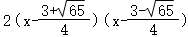 ．
【分析】使2x²﹣3x﹣7＝0，然后根据求根公式可得出方程的根，进而问题可求解．
【解答】解：根据题意可知，使2x²﹣3x﹣7＝0，
所以Δ＝b²﹣4ac＝（﹣3）²﹣4×2×（﹣7）＝9+56＝65＞0，
所以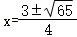，
即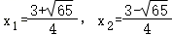，
所以2x²﹣3x﹣7
＝2（x﹣x₁）（x﹣x₂）
＝2（x﹣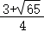）（x﹣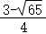）．
故答案为：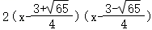．
【点评】本题主要考查因式分解，掌握因式分解的解法是解题的关键．
16．（2分）将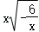根号外的因式移到根号内得 ．
【分析】根据二次根式的性质，得x＜0，再根据二次根式的性质计算，即可得到答案．
【解答】解：∵有意义，
∴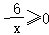，
∵﹣6≠0，
∴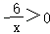，
∴x＜0，
∴原式＝﹣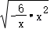＝﹣，
故答案为：．
【点评】本题考查的是二次根式的性质与化简，解题的关键是熟练掌握二次根式的性质．
17．（2分）若实数a是方程3x²﹣5x﹣1＝0的一个根，则代数式2024+10a﹣6a²的值是 2022 ．
【分析】根据一元二次方程的根的定义，可得3a²﹣5a＝1，再代入2024+10a﹣6a²，即可求解．
【解答】解：由条件可知：3a²﹣5a﹣1＝0，
∴3a²﹣5a＝1，
∴2024+10a﹣6a²＝﹣2（3a²﹣5a）+2024＝﹣2×1+2024＝2022，
故答案为：2022．
【点评】本题主要考查了一元二次方程的根的定义，熟练掌握能使方程左右两边同时成立的未知数的值是方程的解是解题的关键．
18．（2分）小明在解方程时采用了下面的方法：由，又有，可得，将这两式相加可得，将两边平方可解得x＝﹣1，经检验x＝﹣1是原方程的解．
请你学习小明的方法，解决下列问题：
解方程，得方程的解为 x＝2或x＝6 ．
【分析】先计算，然后得，则可以求出，再平方，最后解一元二次方程并检验即可，熟练掌握知识点的应用是解题的关键．
【解答】解：，
又由，
可得，
将这两式相加可得，
∴3x²+20x﹣3＝（3+2x）²，
∴x²﹣8x+12＝0，
∴x＝2或x＝6，
经验x＝2或x＝6是原方程的解，
故答案为：x＝2或x＝6．
【点评】本题考查了解无理方程，一元二次方程，平方差公式，正确进行计算是解题关键．
三、简答题：（本大题共6题，每题5分，满分30分）
19．（5分）计算：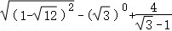．
【分析】因此此题可先对二次根式进行化简，分母有理化，然后再进行求解即可．
【解答】解：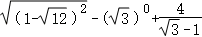
＝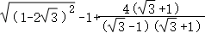
＝
＝．
【点评】本题主要考查的是二次根式的混合运算，零指数幂及分母有理化，熟练掌握以上知识是解题的关键．
20．（5分）计算：2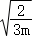÷•．
【分析】直接利用二次根式的乘除运算法则化简求出答案．
【解答】解：原式＝2×6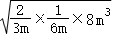
＝12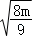
＝8．
【点评】此题主要考查了二次根式的乘除运算，正确掌握运算法则是解题关键．
21．（5分）解方程：9（2x﹣3）²＝（1﹣x）²．
【分析】此题可根据因式分解进行求解即可．
【解答】解：9（2x﹣3）²＝（1﹣x）²，
[3（2x﹣3）﹣（1﹣x）][3（2x﹣3）﹣（x﹣1）]＝0，
∴3（2x﹣3）＝1﹣x或3（2x﹣3）＝x﹣1，
解得：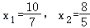．
【点评】本题主要考查一元二次方程的解法，熟练掌握一元二次方程的解法是解题的关键．
22．（5分）解方程：2（x+3）²﹣3＝5（x+3）．
【分析】此题可先对方程进行化简，然后再因式分解进行求解方程即可．
【解答】解：2（x+3）²﹣3＝5（x+3）
整理得：2x²+7x＝0，
∴x（2x+7）＝0，
解得：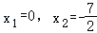．
【点评】本题主要考查一元二次方程的解法，熟练掌握一元二次方程的解法是解题的关键．
23．（5分）解方程：（3x﹣1）（x+2）＝2x+4．
【分析】先移项，再根据因式分解法求解即可．
【解答】解：（3x﹣1）（x+2）＝2x+4，
（3x﹣1）（x+2）﹣2（x+2）＝0，
（3x﹣1﹣2）（x+2）＝0，
（3x﹣3）（x+2）＝0，
∴3x﹣3＝0或x+2＝0，
∴x₁＝1，x₂＝﹣2．
【点评】本题考查解一元二次方程，根据方程特点选择合适的方法求解是解题关键．
24．（5分）当时，化简代数式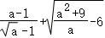，并求代数式的值．
【分析】首先判断出a﹣3＜0，然后对二次根式进行化简，代入数值计算即可解答．
【解答】解：∵，
∴0＜a＜1，
∴a﹣3＜0，
原式＝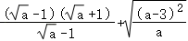
＝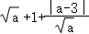
＝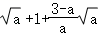
＝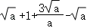
＝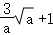，
当时，原式＝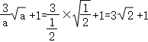．
【点评】此题主要考查了二次根式的化简求值，二次根式的性质与化简，二次根式的乘除法，分母有理化，正确化简代数式是解题关键．
四．解答题（本大题共4题，第25～27题每题8分，第28题10，满分34分）
25．（8分）一个物流公司因为业务拓展，计划建造一个面积为150平方米的矩形仓库，为节约材料，仓库的一边靠墙，墙长18米，另三边用铁栅栏围成，且在与墙平行的一边要开一扇2米宽的门，已知铁栅栏材料的总长为33米，求矩形仓库的长与宽应分别为多少米？
【分析】设垂直于墙的一边长为x米，则平行于墙的一边长为（33﹣2x+2）米，根据矩形面积公式可列出方程，求出答案．
【解答】解：设垂直于墙的一边长为x米，则平行于墙的一边长为（33﹣2x+2）米，
根据矩形面积公式得，x•（33﹣2x+2）＝150，
整理，得2x²﹣35x+150＝0，
解得：x₁＝10，x₂＝7.5，
所以当垂直于墙的边长为7.5米，则平行于墙的长度为33﹣15+2＝20（米）＞18米，舍去；
当垂直于墙的边长为10米，则平行于墙的长度为33﹣20+2＝15（米）；
答：仓库的长为15米，宽为10米．
【点评】本题主要考查一元二次方程的应用，解答本题的关键在于利用图形得出平行于墙的一边长为（33﹣2x+2）米．
26．（8分）已知x₁，x₂是关于x的方程x²﹣2kx+k²﹣k+37＝0的两个不相等的实数根．
（1）求k的取值范围；
（2）若k＜100，且k，x₁，x₂都是整数，求k的最大值及这种情况下方程的解．
【分析】（1）根据一元二次方程根的判别式可得Δ＝4k²﹣4（k²﹣k+37）＞0，然后进行求解即可；
（2）由（1）及题意可得37＜k＜100，则方程可变形为（x﹣k）²＝k﹣37，然后可得k﹣37为开方数，进而问题可求解．
【解答】解：（1）∵x₁，x₂是关于x的方程x²﹣2kx+k²﹣k+37＝0的两个不相等的实数根，
∴＝b²﹣4ac＝4k²﹣4（k²﹣k+37）＞0，
解得k＞37；
（2）由（1）得，k＞37，
∵k＜100，
∴37＜k＜100，
由x²﹣2kx+k²﹣k+37＝0可得：（x﹣k）²＝k﹣37，
∵k，x₁，x₂都是整数，
∴k﹣37为开方数，
∴k＝38或41或46或53或62或73或86，
∴k的最大值为86，
此时方程为（x﹣86）²＝49，
解得：x₁＝93，x₂＝79．
【点评】本题主要考查一元二次方程根的判别式及根与系数的关系，解一元二次方程，熟练掌握一元二次方程根的判别式是解题的关键；
27．（8分）如图，在△ABC中，∠ABC＝90°，∠ACB＝α（0°＜α＜45°）．将线段CA绕点C顺时针旋转90°得到线段CD，过点D作DE⊥BC，垂足为E．
（1）如图1，求证：△ABC≌△CED；
（2）如图2，∠ACD的平分线与AB的延长线相交于点F，联结DF，DF的延长线与CB的延长线相交于点P，证明：PC＝PD；
（3）在（2）的条件下，联结AP，当α＝ 15°或30° 时△ACP是等腰三角形．
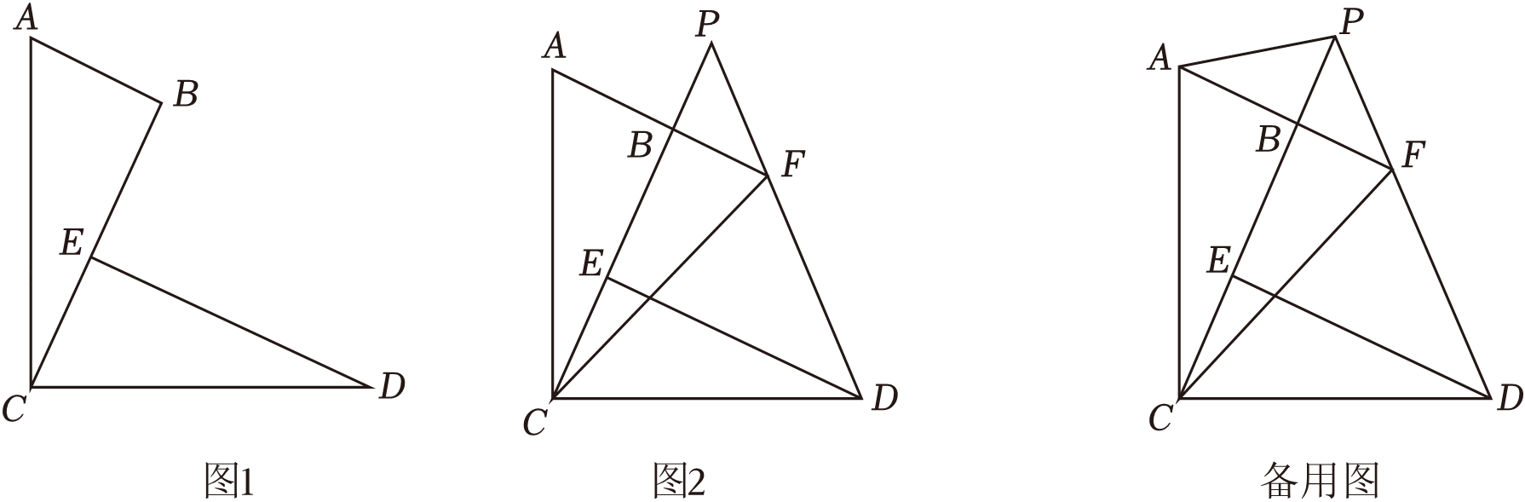
【分析】（1）可证得∠D+∠DCE＝90°，∠DCE+∠ACB＝90°，从而∠ACB＝∠D，进而证得△ABC≌△CED；
（2）可证得△ACF≌△DCF，从而∠A＝∠PDC，进而证得∠PDC＝∠DCE，从而得出PC＝PD；
（3）由题意可分①当AC＝PC时，②当AP＝AC时，③当AP＝PC时，（此种情况不成立），然后分类进行求解即可．
【解答】（1）证明：∵DE⊥BC，
∴∠DEC＝90°，
∴∠D+∠DCE＝90°，
∵∠ABC＝90°，
∴∠ABC＝∠DEC，
∵线段CA绕点C顺时针旋转90°得到线段CD，
∴∠ACD＝90°，AC＝CD，
∴∠DCE+∠ACB＝90°，
∴∠ACB＝∠D，
∴△ABC≌△CED（AAS）；
（2）证明：∵CF是∠ACD的平分线，
∴∠ACF＝∠DCF，
由（1）知，AC＝CD，△ABC≌△CED，
∴∠A＝∠DCE，
∵CF＝CF，
∴△ACF≌△DCF（SAS），
∴∠A＝∠PDC，
∴∠PDC＝∠DCE，
∴PC＝PD；
（3）解：由题意可分：①当△ACP是以AC＝PC的等腰三角形时，则有：AC＝PC＝PD＝CD，
∴△PCD是等边三角形，
∴∠PCD＝60°，
∴∠ACB＝90°﹣∠PCD＝30°＝α；
②当△ACP是以AP＝AC的等腰三角形时，如图所示：
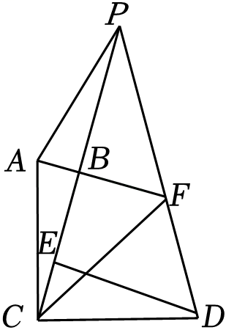
∴∠ACB＝∠APB＝α，CB＝PB，
∴AF垂直平分PC，
∴PF＝CF，
∵CF平分∠ACD，
∴∠ACF＝∠DCF＝45°，
∵AF＝AF，
∴△ACF≌△APF（SSS），
∴∠ACF＝∠APF＝45°，
∴∠PCF＝∠CPF＝45°﹣α，
∵PC＝PD，
∴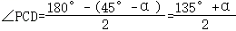，
∴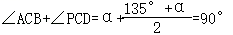，
解得：α＝15°；
③当AP＝PC时，则∠ACB＝∠CAP＝α（0°＜α＜45°），
∴∠APC＝180°﹣2α＞90°，
∵∠ABC＝90°，且点P在CB的延长线上，
∴此种情况是不成立的；
综上所述：当α＝15°或30°时，△ACP是等腰三角形；
故答案为：15°或30°．
【点评】本题主要考查全等三角形的性质与判定、旋转的性质及等腰三角形的性质与判定，熟练掌握全等三角形的性质与判定、旋转的性质及等腰三角形的性质与判定是解题的关键．
28．（10分）已知x₁，x₂是一元二次方程ax²+bx+c＝0（a≠0）的两个实数解．
（1）根据求根公式可求得x₁+x₂＝ ﹣ ，x₁•x₂＝ ．
（用含字母a，b，c的代数式表示）
（2）已知x₁，x₂是一元二次方程4kx²﹣4kx+k+1＝0的两个实数根．
①请用含k的代数式表示x₁+x₂＝ 1 ；＝ ．
②若实数k为整数，且满足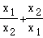的值也为整数，则k＝ ﹣2或﹣3或﹣5 ．
（3）若a，b，c，d为互不相等的实数，且满足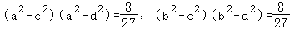，则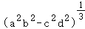＝ ．
【分析】（1）根据求根公式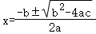，即可求解；
（2）①根据（1）中结果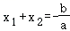，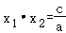，代入即可求解；
②结合（1）并结合分式的加减运算、完全平方公式可得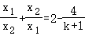，再根据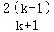为整数，可得k+1＝±1或±2或±4，最后结合k＜0即可解答．
（3）根据题意可知a²，b²是方程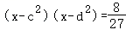的两根，结合（1）中结果即可求解．
【解答】解：（1）∵x₁，x₂是一元二次方程ax²+bx+c＝0（a≠0）的两个实数解，
根据求根公式可得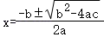，
∴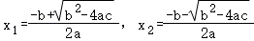，
∴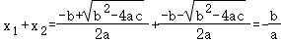，
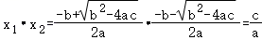，
故答案为：，．
（2）①∵x₁，x₂是一元二次方程4kx²﹣4kx+k+1＝0的两个实数根，
∴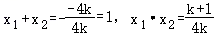，
①∴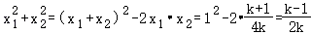，
故答案为：1，．
②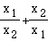
＝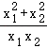
＝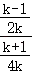
＝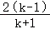，
∵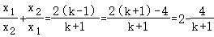的值为整数，
∴k+1＝±1或±2或±4，
∵方程有两个实数根，
∴Δ＝（﹣4k）²﹣4•4k（k+1）＞0，解得：k＜0，
∴k＝﹣2或﹣3或﹣5．
（3）∵a，b，c，d为互不相等的实数，且满足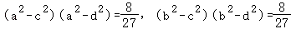，
由此可知a²，b²是方程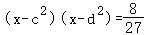的两根，即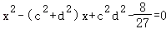的两根，
∴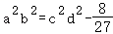，
∴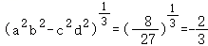，
故答案为：．
【点评】本题主要考查了求根公式、一元二次方程的解、分数指数幂、根与系数的关系、完全平方公式、根的判别式、分式的混合运算等知识点，灵活运用相关知识成为解答本题的关键．

